МАСЛЕНИЦА - ВЕСНЕ НАВСТРЕЧУ !!!

14 марта 2021 г. на площадке Центральной экспериментальной базы ТатНИИСХ ФИЦ КазНЦ РАН в селе Большие Кабаны Лаишевского района РТ состоялся традиционный русский праздник Масленицы. Инициатором и главным организатором праздника стала инициативная группа Объединенного профкома ФИЦ КазНЦ РАН – гл. энергетик И.С. Хлебников и гл. специалист по охране труда Р.К. Ямалтдинова. При активной поддержке администрации Центра – врио директора А.А. Калачева, руководителя ТАТНИИСХ Р.М. Низамова, председателя профкома ТАТНИИСХ И.Т. Бикчантаева и агронома Л.М. Кадырова и других, впервые праздник Масленницы был организован для сотрудников всех институтов Центра и их семей.

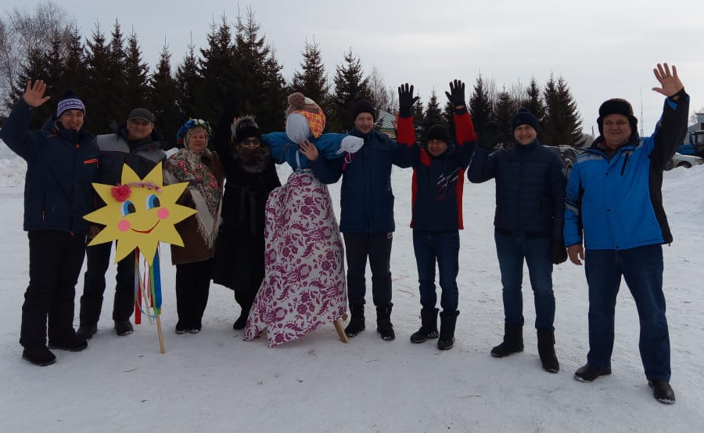
Здравствуй, Масленица!

Масленица – праздник, объединяющий людей в светлых надеждах на будущее, помогающий осмыслить течение времени, смену сезонов. Масленица - это прощание с холодной зимой и радостная встреча весны. В христианской традиции за время Масленицы верующие должны приблизиться к прощению всех обид, покаянию, примирению. Это очень важно для человека.
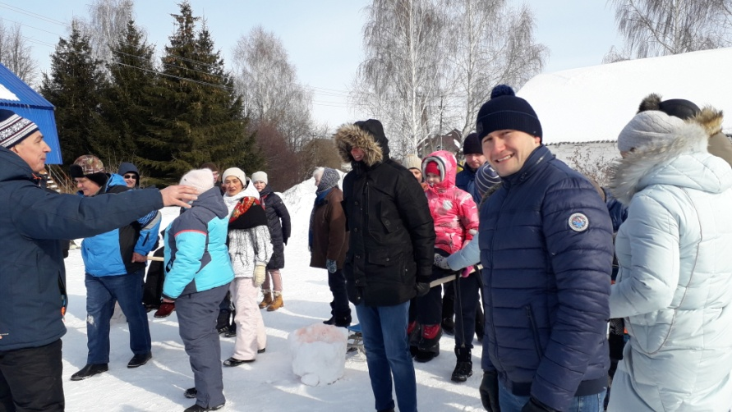
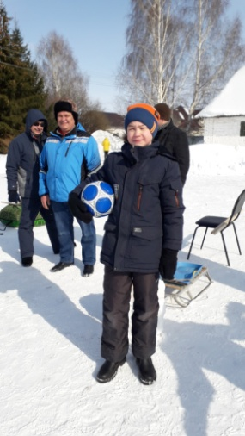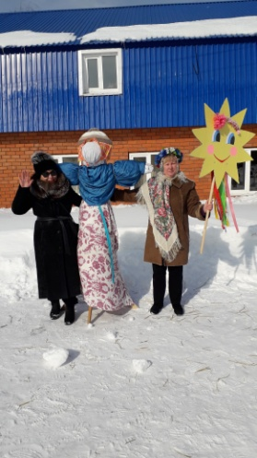

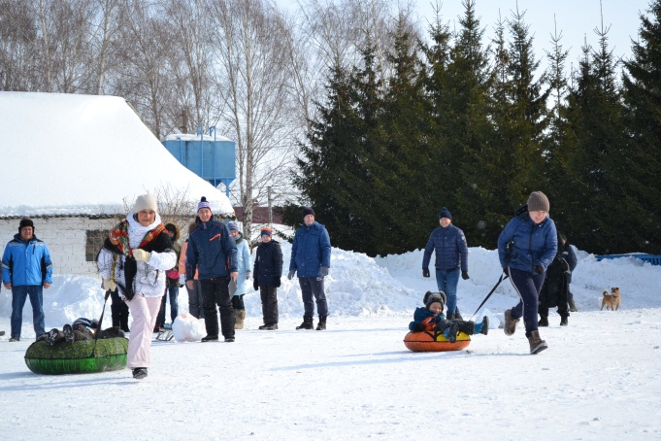 | 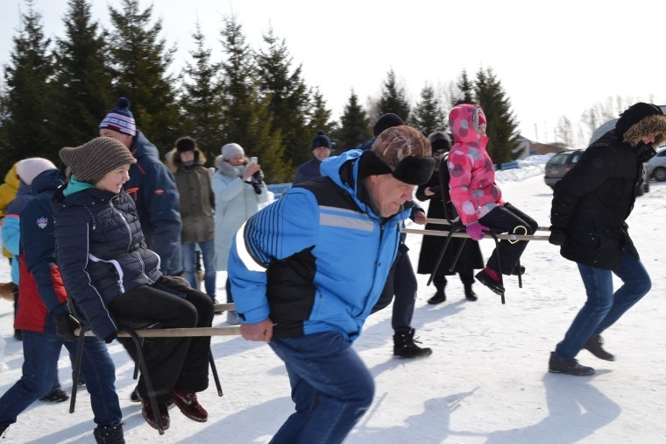
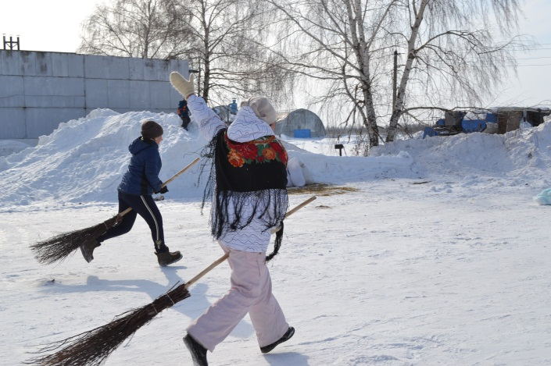 | 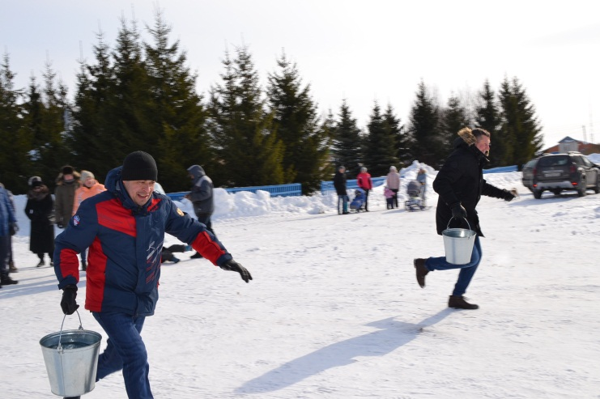
Картинки праздника

Несмотря на холодную погоду, праздник получился очень веселый. Ведущие придумали столько оригинальных и смешных соревнований, что замерзнуть было невозможно: «боулинг с валенками», «полет на метле», соревнование «динозавров», бег на руках и многое другое. Закончились веселые соревнования перетягиванием каната, тут уж точно победил сильнейший.

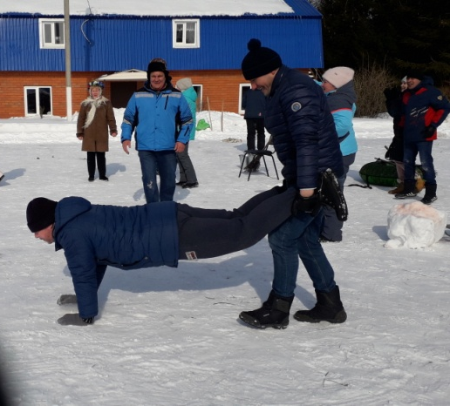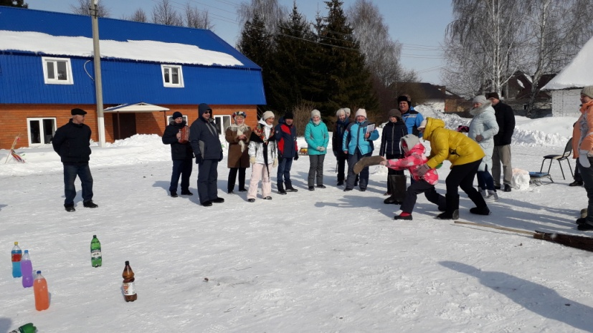
На руках по снегу Боулинг валенками

На этом празднике на краткий миг все взрослые стали детьми. Подогревал и дух соревнования. Соревновались 2 команды – «Смелые» и «Веселые». В эстафете вперед вырывалась то команда «Смелых», то команда «Веселых», но победила, конечно же, дружба. Так что главный приз – огромный торт, в конце концов, весело съели все вместе!

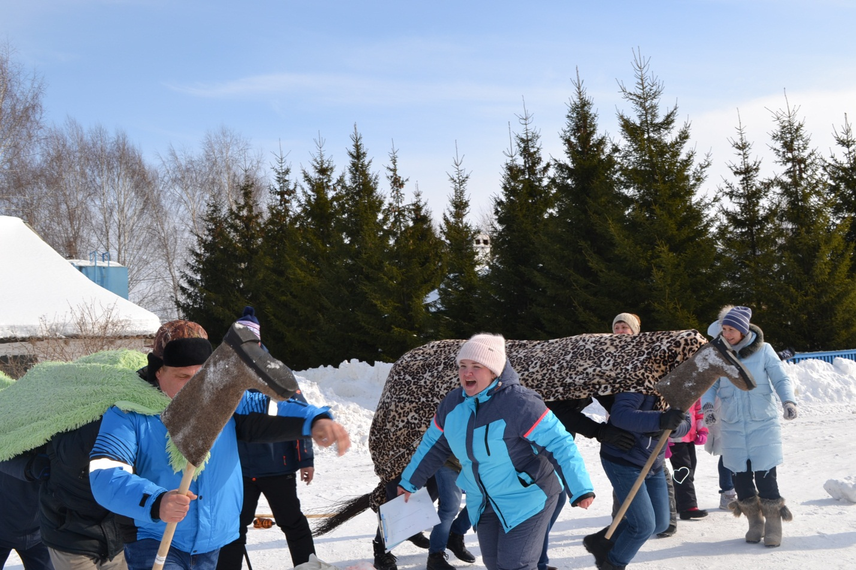
Соревнование драконов

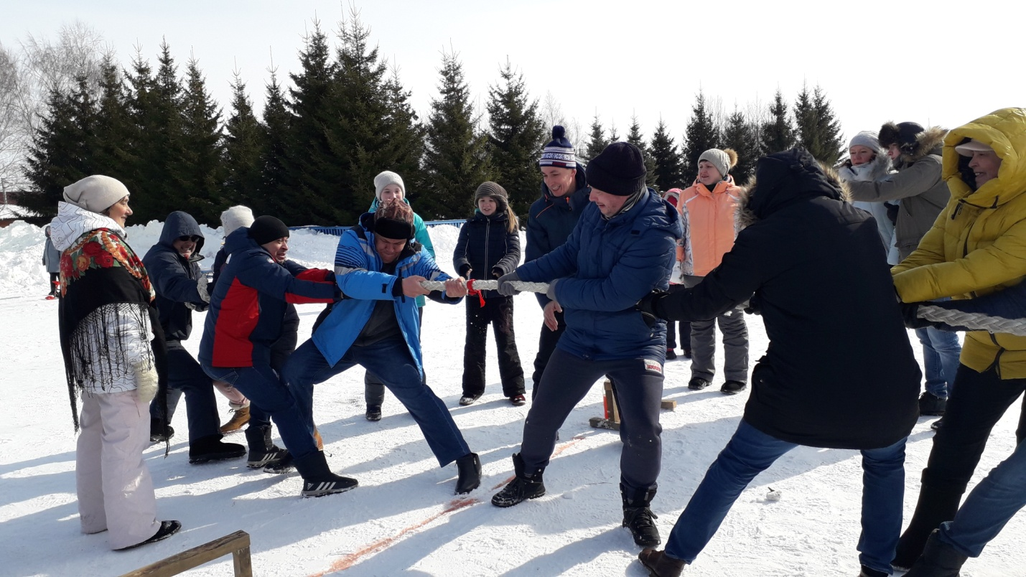
Победил сильнейший

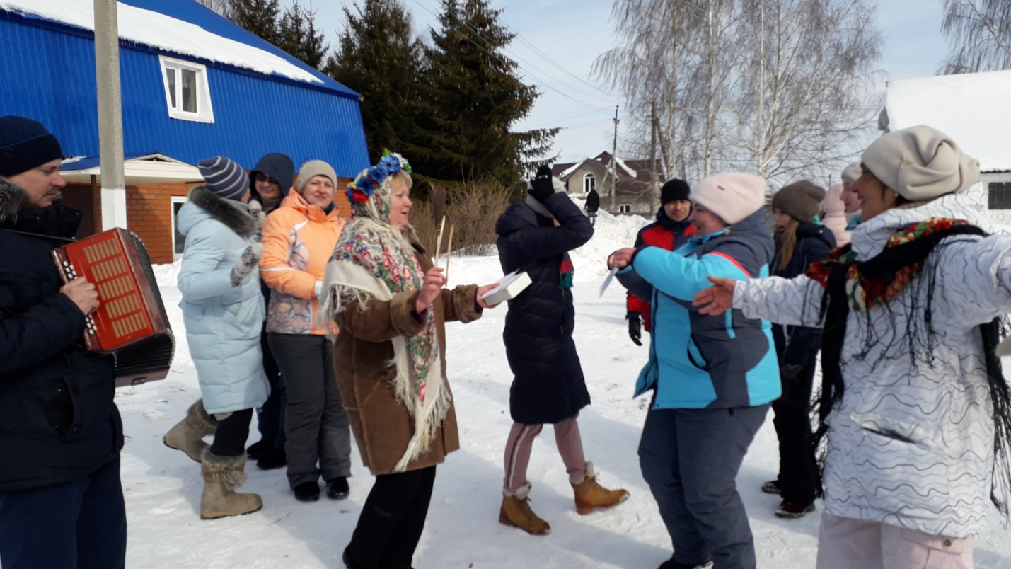
Какой же праздник без частушки!

Кульминацией праздника Масленницы стало сжигание чучела как символа уходящей зимы, а с нею всех невзгод и печалей, и вручением призов самым активным.
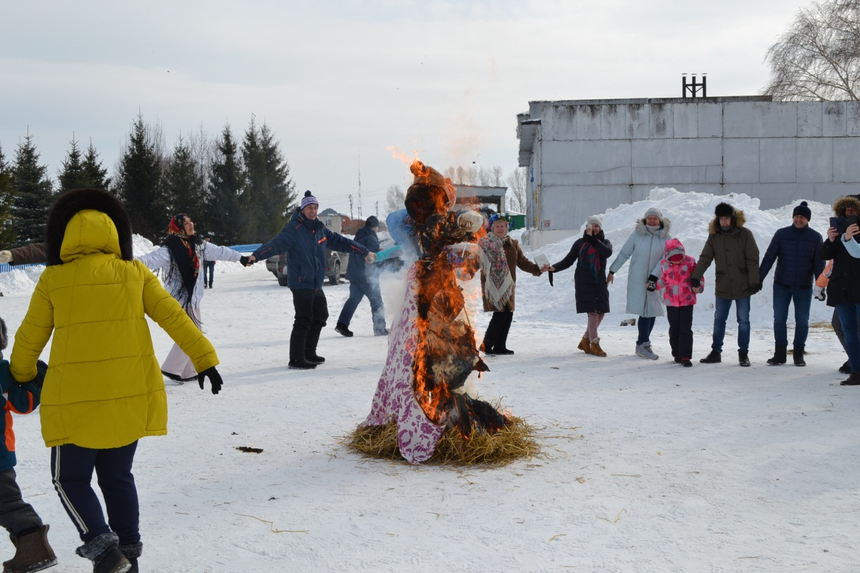
Кульминация Масленницы - сжигание чучела

Весеннее солнышко и резвые игры на воздухе разбудили аппетит участников, особенно малышей. Чай с вареньем, блинами, треугольниками и призовыми тортиками были очень кстати. На чаепитии звучали пожелания продолжать начатую традицию проведения совместных праздников.

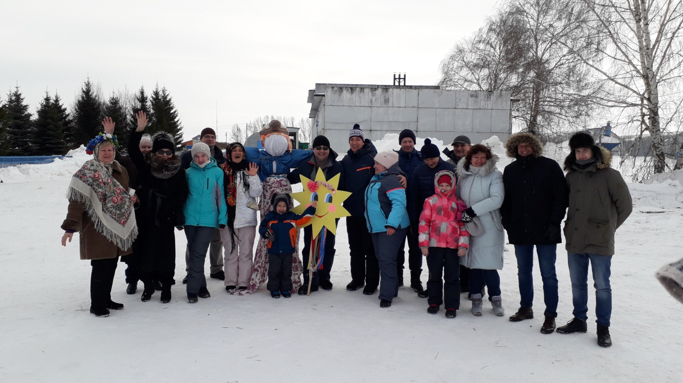
Прощай, Масленница!

Послесловие первое: Отдельная благодарность сотрудникам ТатНИИСХ, которые помогли подготовить несметное количество самого разнообразного реквизита, предоставили чистое и уютное помещение и активно участвовали во всей программе.
Послесловие второе: Мероприятие было согласовано с Роспотребнадзором, были соблюдены все санитарно-эпидемиологические требования.

Е.И. Захарова,
к. с./х.н., ученый секретарь ТатНИИСХ ФИЦ КазНЦ РАН
Л.Г.Шарапова,
к.х.н., председатель Территориальной профсоюзной организации

